chia bài toán làm 3 phần chính, mỗi phần sẽ có một bộ luật mờ và một bộ điều khiển:

* Bộ điều khiển hướng đi
* Bộ điều khiển vận tốc
  + Bộ điều khiển vận tốc khi có đèn giao thông
  + Bộ điều khiển vận tốc khi có vật cản trên đường

## Hàm điều khiển hướng đi

Trước hết, em xây dựng một hàm tính toán độ lệch của xe so với cung đường hiện tại, mô phỏng 2 cảm biến được gắn ở đầu xe.

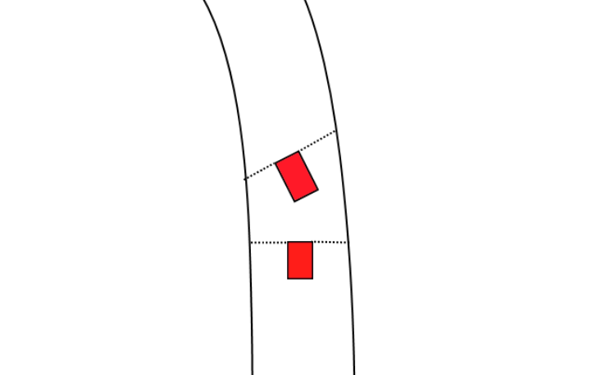

**Hình 3‑1** Ví dụ đo khoảng cách tới biên

2 cảm biến dóng vuông góc với thân xe, cảm biến bên trái tính toán khoảng cách từ nó tới rìa bên trái con đường, cảm biến bên phải tính khoảng cách từ nó tới rìa bên phải con đường. Từ đó, ta sẽ xây dựng một bộ điều khiển nhằm cân bằng 2 khoảng cách này, đảm bảo cho xe luôn nằm trong cung đường định sẵn.

Hàm điều khiển gồm 1 biến vào Deviation và 1 biến đầu ra Steeing.

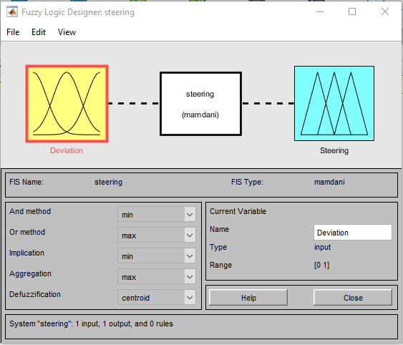

**Hình 3‑2**Bộ điều khiển mờ của hàm điều hướng

### Mờ hóa

#### Với biến đầu vào Deviation:

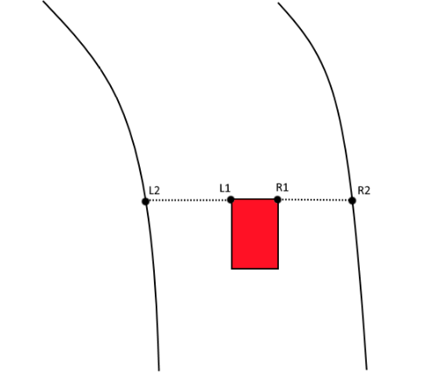

**Hình 3‑3**Ví dụ đo khoảng cách tới biên_2

Ta có công thức tính khoảng cách từ 2 cảm biến tới 2 biên của cung đường: $$d_{L}=\sqrt{{(x_{L1}-x_{L2})}^{2}+{(y_{L1}-y_{L2})}^{2}}$$

$$d_{R}=\sqrt{{(x_{R1}-x_{R2})}^{2}+{(y_{R1}-y_{R2})}^{2}}$$

Từ 2 giá trị trên, ta tính được độ lệch của xe trên con đường hiện nay:

$$x= \frac{dL}{dL+dR}$$

Với giá trị của X nằm trong tập [0,1]

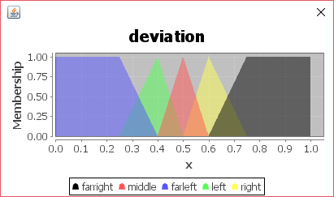

**Hình 3‑4**Các tập mờ của biến độ lệch

Dưới đây là các hàm thuộc của biến đầu vào

Deviation: Farleft(FL), Left(L), Middle(M), Right(R), Farright(FR)

$μ_{FL}\left(x\right)= \left\{\begin{aligned}1 if x<0.25 \\ -6.67x+2.67 if 0.25 ≤x≤0.4 \\ 0 if x>0.4\end{aligned}\right.$

$μ_{L}\left(x\right)=\left\{\begin{aligned}0 if x<0.25 \\ 6.67x-1.67 if 0.25 ≤x ≤0.4 \\ -10x+5 if 0.4<x ≤0.5 \\ 0 if x>0.5\end{aligned}\right.$

$μ_{M}\left(x\right)=\left\{\begin{aligned}0 if x<0.4 \\ 10x-4 if 0.4 ≤x ≤5 \\ -10x+6 if 0.5<x ≤0.6 \\ 0 if x>0.6\end{aligned}\right.$

$μ_{R}\left(x\right)=\left\{\begin{aligned}0 if x<0.5 \\ 10x-5 if 0.5 ≤x ≤0.6 \\ -6.67x+5 if 0.6<x ≤75 \\ 0 if x>0.75\end{aligned}\right.$

$μ_{FR}\left(x\right)=\left\{\begin{aligned}0 if x<0.6 \\ 6.67x-4 if 6 ≤x<75 \\ 1 if x≥0.75\end{aligned}\right.$

#### Với biến đầu ra Steering:

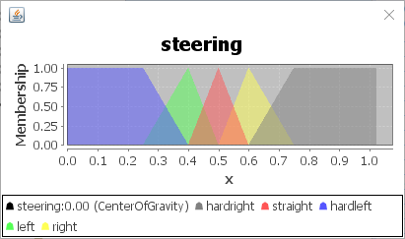

**Hình 3‑5**Các tập mờ của biến điều hướng

Hàm thuộc của biến đầu ra Steering:

Steering: Hardright(HR), Right(R), Straight(S), Left(L), Hardleft(HL)

$μ_{HR}\left(x\right)= \left\{\begin{aligned}1 if x>0.75 \\ 6.67x-4 if 0.6 ≤x≤0.75 \\ 0 if x<0.6\end{aligned}\right.$

$μ_{R}\left(x\right)=\left\{\begin{aligned}0 if x<0.5 \\ 10x-5 if 0.5 ≤x ≤0.6 \\ -6.67x+5 if 0.6<x ≤0.75 \\ 0 if x >0.75\end{aligned}\right.$

$μ_{S}\left(x\right)=\left\{\begin{aligned}0 if x<0.4 \\ 10x-4 if 0.4 ≤x ≤5 \\ -10x+6 if 0.5<x ≤0.6 \\ 0 if x >0.6\end{aligned}\right.$

$μ_{L}\left(x\right)=\left\{\begin{aligned}0 if x<0.25 \\ 6.67x-1.67 if 0.25 ≤x ≤0.4 \\ -10x+5 if 0.4<x ≤0.5 \\ 0 if x >0.5\end{aligned}\right.$

$μ_{HL}\left(x\right)=\left\{\begin{aligned}1 if x<0.25 \\ -6.67x+2.67 if 0.25 ≤x≤0.4 \\ 0 if x>0.4\end{aligned}\right.$

### Xây dựng bộ luật

Sau khi mờ hóa các giá trị vào rõ, ta được các tập mờ. Tập mờ này sẽ là giá trị đầu vào cho tập luật mà em xác định dưới đây. Đầu ra của tập luật này sẽ là tập mờ của biến ngôn ngữ Steer (Hardright, Right, Straight, Left, Hardleft). Các luật này sẽ được hợp thành theo quy luật Max – Min: Lấy giá trị Min nếu là phép AND và Max nếu là phép OR, theo định luật DeMorgan. Kết quả sẽ là giá trị Max của độ phụ thuộc của các biến ngôn ngữ.

Bộ luật điều khiển:

**RULE**1: **IF** deviation **IS** farleft **THEN** steering **IS** hardright;

**RULE**2: **IF** deviation **IS** left **THEN** steering **IS** right;

**RULE**3: **IF** deviation **IS** middle **THEN** steering **IS** straight;

**RULE**4: **IF** deviation **IS** right **THEN** steering **IS** left;

**RULE**5: **IF** deviation **IS** farright **THEN** steering **IS** hardleft;

## Hàm điều khiển vận tốc

Bộ điều khiển vận tốc sẽ gồm 2 bộ xử lý riêng biệt nhau đối với đèn tín hiệu giao thông và vật cản xuất hiện trên đường (nếu có). Kết quả đầu ra của bộ xử lý vận tốc này sẽ là kết quả của bộ điều khiển cho đầu ra nhỏ hơn.

### Hàm điều khiển vận tốc khi có đèn giao thông

Trước hết, hàm điều khiển tốc độ khi có đèn giao thông sẽ gồm 3 biến vào là:

* Trạng thái đèn: lightstatus
* Khoảng cách tới đèn: distance
* Độ lệch của xe trên đường: deviation

Ý tưởng chính của bộ luật này:

* Xe sẽ dừng khi gặp đèn vàng và đèn đỏ.
* Tốc độ xe khi thời gian còn lại của đèn xanh là ít sẽ giảm dần để chờ dừng đèn vàng.
* Ngoài trạng thái của đèn, tốc độ của xe còn phụ thuộc vào độ lệch của xe trên đường. Xe sẽ đi chậm hơn khi ở gần lề đường.
* Nếu không có đèn giao thông, xe sẽ coi như trước mặt là đèn xanh.

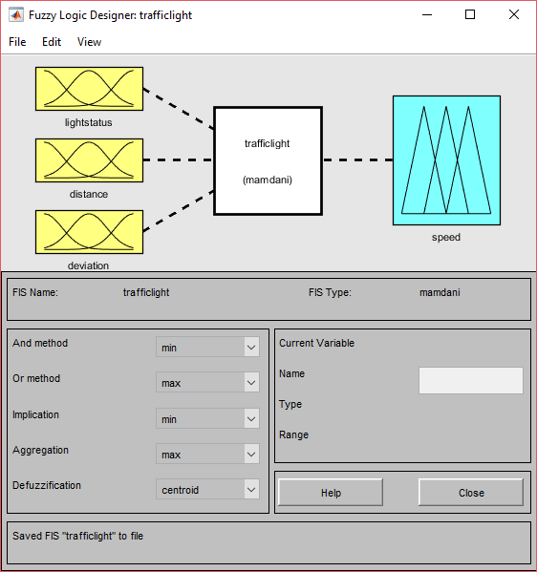

**Hình 3‑6**Bộ điều khiển mờ của hàm điểu khiển tốc độ với đèn giao thông

#### Mờ hóa

##### Với biến đầu vào trạng thái đèn (lightstatus)

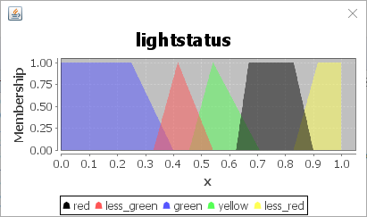

**Hình 3‑7**Các tập mờ của biến trạng thái đèn

Hàm thuộc của biến đầu ra lightstatus:

LightStatus: Green(G), Less_Green(LG), Yellow(Y), Red(R), Less_Red(LR)

$μ_{G}\left(x\right)= \left\{\begin{aligned}1 if x<0.25 \\ -6.67x+2.67 if0.25 ≤x≤0.4 \\ 0 if x>0.45\end{aligned}\right.$

$μ_{LG}\left(x\right)=\left\{\begin{aligned}0 if x<0.33 \\ 11.5x-3.795 if 0.33 ≤x ≤0.417 \\ -8x+4.336 if 0.417<x ≤0.542 \\ 0 if x >0.542\end{aligned}\right.$

$μ_{Y}\left(x\right)=\left\{\begin{aligned}0 if x<0.458 \\ 11.9x-5.45 if-0.458 ≤x ≤0.542 \\ -6x+4.25 if 0.542<x ≤0.708 \\ 0 if x >0.708\end{aligned}\right.$

$μ_{R}\left(x\right)=\left\{\begin{aligned}0 if x<0.625 \\ 22.22x-13.89 if 0 ≤x ≤0.67 \\ 1 if 0.67 ≤x ≤0.83 \\ -14.29x+12.86 if 0.83<x ≤0.9 \\ 0 if x >0.9\end{aligned}\right.$

$μ_{LR}\left(x\right)=\left\{\begin{aligned}0 if x<0.83 \\ 11.49x-9.54 if 0.83 ≤x <1 \\ 1 if x≥1\end{aligned}\right.$

##### Với biến đầu vào khoảng cách (distance)

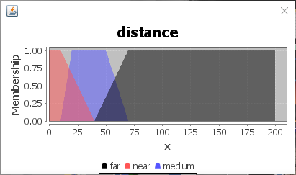

**Hình 3‑8**Các tập mờ của biến khoảng cách tới đèn

Hàm thuộc của biến đầu ra Steering:

Steering: Near(N), Medium(M), Far(F),

$μ_{N}\left(x\right)= \left\{\begin{aligned}1 if x<10 \\ -0.033x+1.33 if 10 ≤x≤40 \\ 0 if x>40\end{aligned}\right.$

$μ_{M}\left(x\right)=\left\{\begin{aligned}0 if x<10 \\ 0.1x-1 if 10 ≤x ≤20 \\ 1 if 20≤x≤50 \\ -0.05x+3.5 if 50<x ≤70 \\ 0 if x >70\end{aligned}\right.$

$μ_{F}\left(x\right)=\left\{\begin{aligned}0 if x<40 \\ 0.033x-1.33 if40 ≤x ≤70 \\ 1 if x >70\end{aligned}\right.$

##### Với biến đầu vào độ lệch xe (deviation)



**Hình 3‑9**Các tập mờ của biến độ lệch xe trên đường_2

Dưới đây là các hàm thuộc của các biến đầu vào

Deviation: Farleft(FL), Left(L), Middle(M), Right(R), Farright(FR)

$μ_{FL}\left(x\right)= \left\{\begin{aligned}1 if x<0.25 \\ -6.67x+2.67 if 0.25 ≤x≤0.4 \\ 0 if x>0.4\end{aligned}\right.$

$μ_{L}\left(x\right)=\left\{\begin{aligned}0 if x<0.25 \\ 6.67x-1.67 if 0.25 ≤x ≤0.4 \\ -10x+5 if 0.4<x ≤0.5 \\ 0 if x >0.5\end{aligned}\right.$

$μ_{M}\left(x\right)=\left\{\begin{aligned}0 if x<0.4 \\ 10x-4 if 0.4 ≤x ≤5 \\ -10x+6 if 0.5<x ≤0.6 \\ 0 if x >0.6\end{aligned}\right.$

$μ_{R}\left(x\right)=\left\{\begin{aligned}0 if x<0.5 \\ 10x-5 if 0.5 ≤x ≤0.6 \\ -6.67x+5 if 0.6<x ≤75 \\ 0 if x >0.75\end{aligned}\right.$

$μ_{FR}\left(x\right)=\left\{\begin{aligned}0 if x<0.6 \\ 6.67x-4 if 6 ≤x <75 \\ 1 if x≥0.75\end{aligned}\right.$

##### Với biến đầu ra vận tốc (speed)

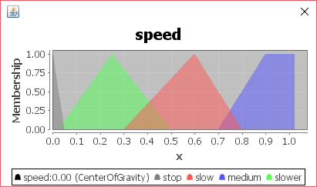

**Hình 3‑10**Các tập mờ của biến vận tốc

Hàm thuộc của biến đầu ra Speed:

Steering: Stop(ST), Slower(SR), Slow(S), Medium(M)

$μ_{ST}\left(x\right)= \left\{\begin{aligned}1 if x=0 \\ -20x+1 if0 ≤x≤0.05 \\ 0 if x>0.05\end{aligned}\right.$

$μ_{SR}\left(x\right)=\left\{\begin{aligned}0 if x<0.025 \\ 4.44x-0.11 if 0.025 ≤x ≤0.25 \\ -4x+2 if 0.25<x ≤0.5 \\ 0 if x >0.5\end{aligned}\right.$

$μ_{S}\left(x\right)=\left\{\begin{aligned}0 if x<0.3 \\ 3.33x-1 if0.3 ≤x ≤0.6 \\ -5x+4 if 0.6<x ≤0.8 \\ 0 if x >0.8\end{aligned}\right.$

$μ_{M}\left(x\right)=\left\{\begin{aligned}0 if x<0.7 \\ 5x-3.5 if 0.7 ≤x <0.9 \\ 1 if x≥0.9\end{aligned}\right.$

#### Xây dựng bộ luật

Hàm điều khiển vận tốc khi có đèn giao thông bao gồm 38 luật như sau:

**RULE**1: **IF** lightstatus **IS** green **AND** deviation **IS** middle **THEN** speed **IS** medium;

**RULE**2: **IF** lightstatus **IS** green **AND** deviation **IS** left **THEN** speed **IS** slow;

**RULE**3: **IF** lightstatus **IS** green **AND** deviation **IS** right **THEN** speed **IS** slow;

**RULE**4: **IF** lightstatus **IS** green **AND** deviation **IS** farleft **THEN** speed **IS** slower;

**RULE**5: **IF** lightstatus **IS** green **AND** deviation **IS** farright **THEN** speed **IS** slower;

**RULE**6: **IF** distance **IS** far **AND** deviation **IS** middle **THEN** speed **IS** medium;

**RULE**7: **IF** distance **IS** far **AND** deviation **IS** left **THEN** speed **IS** slow;

**RULE**8: **IF** distance **IS** far **AND** deviation **IS** right **THEN** speed **IS** slow;

**RULE**9: **IF** distance **IS** far **AND** deviation **IS** farleft **THEN** speed **IS** slower;

**RULE**10: **IF** distance **IS** far **AND** deviation **IS** farright **THEN** speed **IS** slower;

**RULE**11: **IF** lightstatus **IS** yellow **AND** distance **IS** medium **AND** deviation **IS** middle **THEN** speed **IS** slow;

**RULE**12: **IF** lightstatus **IS** yellow **AND** distance **IS** medium **AND** deviation **IS** left **THEN** speed **IS** slower;

**RULE**13: **IF** lightstatus **IS** yellow **AND** distance **IS** medium **AND** deviation **IS** right **THEN** speed **IS** slower;

**RULE**14: **IF** lightstatus **IS** yellow **AND** distance **IS** medium **AND** deviation **IS** farleft **THEN** speed **IS** slower;

**RULE**15: **IF** lightstatus **IS** yellow **AND** distance **IS** medium **AND** deviation **IS** farright **THEN** speed **IS** slower;

**RULE**16: **IF** lightstatus **IS** yellow **AND** distance **IS** near **THEN** speed **IS** stop;

**RULE**17: **IF** lightstatus **IS** red **AND** distance **IS** medium **AND** deviation **IS** middle **THEN** speed **IS** slow;

**RULE**18: **IF** lightstatus **IS** red **AND** distance **IS** medium **AND** deviation **IS** left **THEN** speed **IS** slower;

**RULE**19: **IF** lightstatus **IS** red **AND** distance **IS** medium **AND** deviation **IS** right **THEN** speed **IS** slower;

**RULE**20: **IF** lightstatus **IS** red **AND** distance **IS** medium **AND** deviation **IS** farleft **THEN** speed **IS** slower;

**RULE**21: **IF** lightstatus **IS** red **AND** distance **IS** medium **AND** deviation **IS** farright **THEN** speed **IS** slower;

**RULE**22: **IF** lightstatus **IS** red **AND** distance **IS** near **THEN** speed **IS** stop;

**RULE**23: **IF** lightstatus **IS** less_green **AND** distance **IS** medium **AND** deviation **IS** middle **THEN** speed **IS** medium;

**RULE**24: **IF** lightstatus **IS** less_green **AND** distance **IS** medium **AND** deviation **IS** left **THEN** speed **IS** slow;

**RULE**25: **IF** lightstatus **IS** less_green **AND** distance **IS** medium **AND** deviation **IS** right **THEN** speed **IS** slow;

**RULE**26: **IF** lightstatus **IS** less_green **AND** distance **IS** medium **AND** deviation **IS** farleft **THEN** speed **IS** slower;

**RULE**27: **IF** lightstatus **IS** less_green **AND** distance **IS** medium **AND** deviation **IS** farright **THEN** speed **IS** slower;

**RULE**28: **IF** lightstatus **IS** less_green **AND** distance **IS** near **AND** deviation **IS** middle **THEN** speed **IS** slower;

**RULE**29: **IF** lightstatus **IS** less_green **AND** distance **IS** near **AND** deviation **IS** left **THEN** speed **IS** slower;

**RULE**30: **IF** lightstatus **IS** less_green **AND** distance **IS** near **AND** deviation **IS** right **THEN** speed **IS** slower;

**RULE**31: **IF** lightstatus **IS** less_green **AND** distance **IS** near **AND** deviation **IS** farleft **THEN** speed **IS** stop;

**RULE**32: **IF** lightstatus **IS** less_green **AND** distance **IS** near **AND** deviation **IS** farright **THEN** speed **IS** stop;

**RULE**33: **IF** lightstatus **IS** less_red **AND** distance **IS** medium **AND** deviation **IS** middle **THEN** speed **IS** slow;

**RULE**34: **IF** lightstatus **IS** less_red **AND** distance **IS** medium **AND** deviation **IS** left **THEN** speed **IS** slower;

**RULE**35: **IF** lightstatus **IS** less_red **AND** distance **IS** medium **AND** deviation **IS** right **THEN** speed **IS** slower;

**RULE**36: **IF** lightstatus **IS** less_red **AND** distance **IS** medium **AND** deviation **IS** farleft **THEN** speed **IS** slower;

**RULE**37: **IF** lightstatus **IS** less_red **AND** distance **IS** medium **AND** deviation **IS** farright **THEN** speed **IS** slower;

**RULE**38: **IF** lightstatus **IS** less_red **AND** distance **IS** near **THEN** speed **IS** stop;

### Hàm điều khiển vận tốc khi có vật cản

Trước hết, hàm điều khiển vận tốc khi có vật cản xuất hiện trên đường sẽ gồm có 2 biến vào:

* Khoảng cách từ xe tới vật cản
* Độ lệch của xe trên đường

Ý tưởng chính của bộ luật:

* Xe sẽ dừng lại khi ở gần vật cản
* Ở khoảng cách trung bình, tốc độ xe phụ thuộc vào độ lệch của xe trên đường

#### Mờ hóa

##### Với biến đầu vào khoảng cách (distance)



**Hình 3‑11**Các tập mờ của biến khoảng cách tới vật cản

Hàm thuộc của biến đầu ra Steering:

Steering: Near(N), Medium(M), Far(F),

$μ_{N}\left(x\right)= \left\{\begin{aligned}1 if x<10 \\ -0.033x+1.33 if 10 ≤x≤40 \\ 0 if x>40\end{aligned}\right.$

$μ_{M}\left(x\right)=\left\{\begin{aligned}0 if x<10 \\ 0.1x-1 if 10 ≤x ≤20 \\ 1 if 20≤x≤50 \\ -0.05x+3.5 if 50<x ≤70 \\ 0 if x >70\end{aligned}\right.$

$μ_{F}\left(x\right)=\left\{\begin{aligned}0 if x<40 \\ 0.033x-1.33 if40 ≤x ≤70 \\ 1 if x >70\end{aligned}\right.$

##### Với biến đầu vào độ lệch (deviation)



**Hình 3‑12**Các tập mờ của biến độ lệch xe trên đường_3

Dưới đây là các hàm thuộc của các biến đầu vào

Deviation: Farleft(FL), Left(L), Middle(M), Right(R), Farright(FR)

$μ_{FL}\left(x\right)= \left\{\begin{aligned}1 if x<0.25 \\ -6.67x+2.67 if 0.25 ≤x≤0.4 \\ 0 if x>0.4\end{aligned}\right.$

$μ_{L}\left(x\right)=\left\{\begin{aligned}0 if x<0.25 \\ 6.67x-1.67 if 0.25 ≤x ≤0.4 \\ -10x+5 if 0.4<x ≤0.5 \\ 0 if x >0.5\end{aligned}\right.$

$μ_{M}\left(x\right)=\left\{\begin{aligned}0 if x<0.4 \\ 10x-4 if 0.4 ≤x ≤5 \\ -10x+6 if 0.5<x ≤0.6 \\ 0 if x >0.6\end{aligned}\right.$

$μ_{R}\left(x\right)=\left\{\begin{aligned}0 if x<0.5 \\ 10x-5 if 0.5 ≤x ≤0.6 \\ -6.67x+5 if 0.6<x ≤75 \\ 0 if x >0.75\end{aligned}\right.$

$μ_{FR}\left(x\right)=\left\{\begin{aligned}0 if x<0.6 \\ 6.67x-4 if 6 ≤x <75 \\ 1 if x≥0.75\end{aligned}\right.$

##### Với biến đầu ra vận tốc



**Hình 3‑13**Các tập mờ của biến đầu ra vậ tốc_2

Hàm thuộc của biến đầu ra Speed:

Steering: Stop(ST), Slower(SR), Slow(S), Medium(M)

$μ_{ST}\left(x\right)= \left\{\begin{aligned}1 if x=0 \\ -20x+1 if0 ≤x≤0.05 \\ 0 if x>0.05\end{aligned}\right.$

$μ_{SR}\left(x\right)=\left\{\begin{aligned}0 if x<0.025 \\ 4.44x-0.11 if 0.025 ≤x ≤0.25 \\ -4x+2 if 0.25<x ≤0.5 \\ 0 if x >0.5\end{aligned}\right.$

$μ_{S}\left(x\right)=\left\{\begin{aligned}0 if x<0.3 \\ 3.33x-1 if0.3 ≤x ≤0.6 \\ -5x+4 if 0.6<x ≤0.8 \\ 0 if x >0.8\end{aligned}\right.$

$μ_{M}\left(x\right)=\left\{\begin{aligned}0 if x<0.7 \\ 5x-3.5 if 0.7 ≤x <0.9 \\ 1 if x≥0.9\end{aligned}\right.$

#### Xây dựng bộ luật

Bộ luật này khá đơn giản, chỉ gồm 6 luật như sau:

**RULE**1: **IF** distance **IS** near **THEN** speed **IS** stop;

**RULE**2: **IF** distance **IS** medium **AND** deviation **IS** farleft **THEN** speed **IS** slower;

**RULE**3: **IF** distance **IS** medium **AND** deviation **IS** farright **THEN** speed **IS** slower;

**RULE**4: **IF** distance **IS** medium **AND** deviation **IS** left **THEN** speed **IS** slow;

**RULE**5: **IF** distance **IS** medium **AND** deviation **IS** right **THEN** speed **IS** slow;

**RULE**6: **IF** distance **IS** medium **AND** deviation **IS** middle **THEN** speed **IS**medium;

# Tài liệu tham khảo

1. Giới thiệu về Logic mờ

https://en.wikipedia.org/wiki/Fuzzy_logic, last visited April 2018.

1. PGS.TS Trần Đình Khang, bài giảng xử lý thông tin mờ.
2. Chương trình điều khiển mờ

http://jfuzzylogic.sourceforge.net/html/pdf/iec_1131_7_cd1.pdf, last visited April 2018.

1. Defuzzification.pdf.

http://yuliana.lecturer.pens.ac.id/Kecerdasan%20Buatan/ppt/Logika%20Fuzzy/Defuzzification.pdf, Last visited April 2018.

1. Ngôn ngữ lập trình Java

https://vi.wikipedia.org/wiki/Java_(ngôn ngữ lập trình), last visited March 2018

1. Thư viện JfuzzyLogic

http://jfuzzylogic.sourceforge.net/html/manual.html, last visited March 2018.